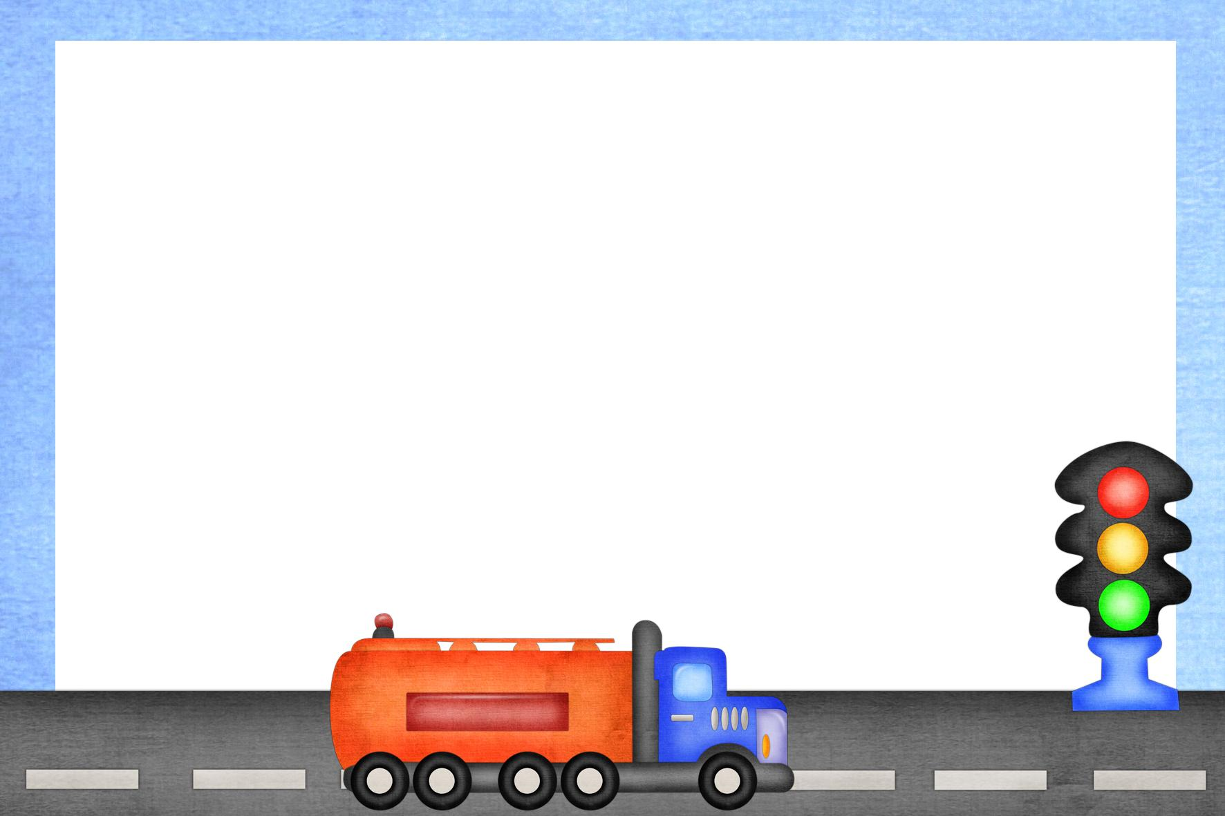

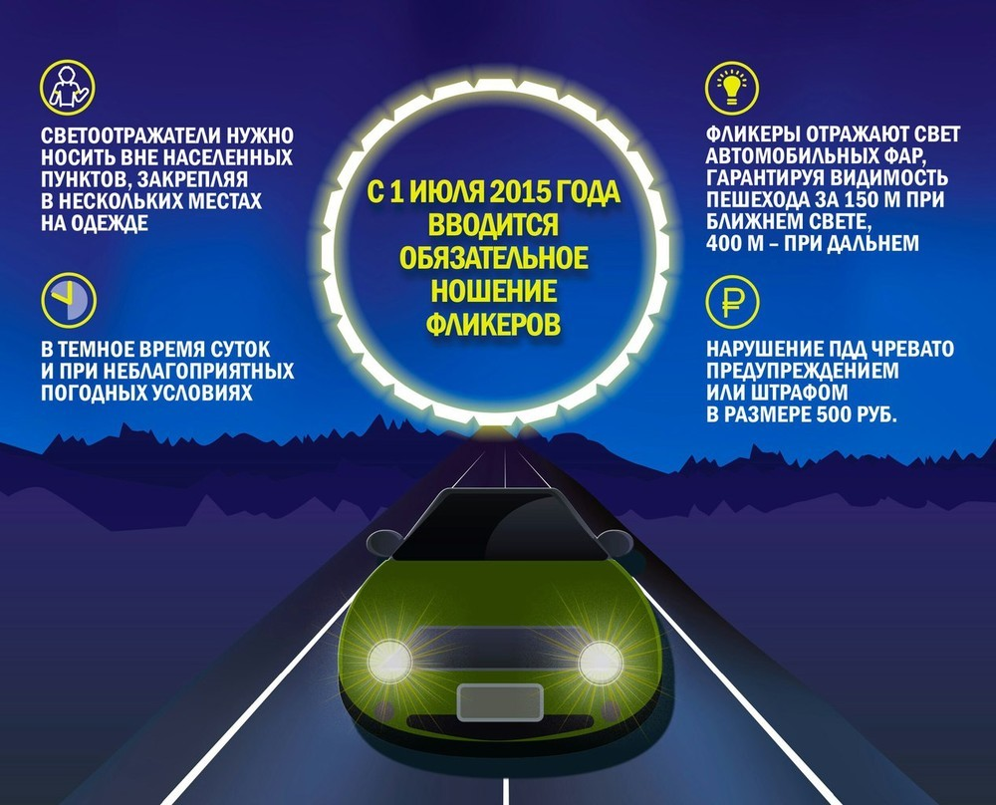

Светоотражатели-

детям купите, родители

Пусть на дороге их видят водители.

***Что должен знать ребенок?***

- световозвращающие элементы – это красиво, модно и ярко;

- наличие световозвращающих элементов не дает преимущества в движении! Обязательно нужно убедиться, что водитель действительно вас увидел;

- световозвращающие элементы нужно размещать на одежде, рюкзаках, колясках, личных вещах, велосипедах, роликах и других предметах;





Викуловская коррекционная школа

«Светофорики»